关于2024-2025学年第二学期
递交入党申请书的通知
各学生党支部、团支部：
为进一步加强书院党员队伍建设，优化党员队伍结构，保持基层党组织的先进性，激发广大青年政治热情，积极向党组织靠拢，现就2024-2025学年第二学期入党申请书递交工作通知如下：
一、面向对象
钱学森书院全体在校生。
二、递交入党申请书的基本条件
年满十八岁的中国工人、农民、军人、知识分子和其他社会阶层的先进分子，承认党的纲领和章程，愿意参加党的一个组织并在其中积极工作、执行党的决议和按期交纳党费的，可以申请加入中国共产党。28周岁以下青年入党，一般应从团员中发展；发展团员入党一般应经过团组织推荐。
三、申请方式及要求
（一）入党申请书撰写要求
1.务必认真阅读、学习、理解党章、党的二十大精神、党的二十届三中全会精神、习近平总书记系列讲话精神等，结合自身实际，主要内容包括：
（1）标题。居中写 “入党申请书”。
（2）称谓。即申请人对党组织的称呼，一般写“敬爱的党组织（或XX支部）”，顶格书写在标题的下一行，后面加冒号。
（3）正文。主要内容包括：个人简要情况；对党的认识、入党动机和入党的态度，写这部分时应表明自己的入党愿望；个人在政治、思想、学习、工作等方面的主要表现情况；自己应该如何积极争取加入党组织，表达自己要求入党的决心和今后在工作、学习、生活等方面的打算。
（4）结尾。申请书的结尾主要表达请党组织考察的心情和愿望，一般用“请党组织在实践中考验我”或“请党组织看我的实际行动"等作为结束语。全文的结尾一般用“此致敬礼”。“此致”在正文后另起一行空两格，“敬礼”在“此致”后再另起一行顶格写。
在申请书的最后（右下角），要亲笔署名并注明申请日期。
2.申请人递交入党申请书时应年满十八周岁。申请人要认真学习党章和党的有关基本知识，了解党的性质宗旨、指导思想、纲领任务、党员权利义务等；要严肃认真，对党忠诚老实，向党组织反映真实情况；要联系实际谈对党的认识和入党动机，切忌空发议论。入党申请书须亲笔书写、亲笔签名，不得抄袭。入党申请书须使用交大单线信纸，正文三页以上。
（二）入党申请书递交方式
以团支部为单位统一收集，各团支书于2025年3月14日前收齐并审查本团支部入党申请书的内容和格式是否符合要求，在下列在线文档中填写团支部内提交入党申请书的同志的个人信息，按照规定时间提交入党申请书并加入下列QQ群聊。
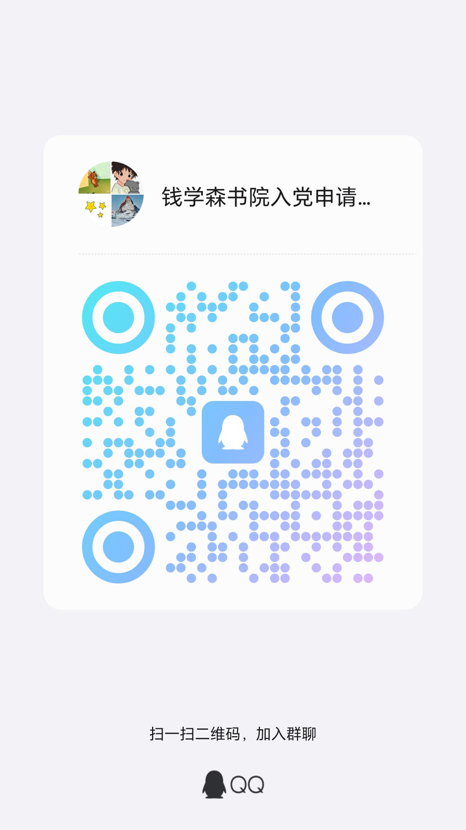
钱学森书院党总支
2025年3月10日

